1.3.7控制类题目分析
控制类题目有水温控制系统（第三届，1997年）、自动往返电动小汽车（第五届，2001年）、简易智能电动车（第六届，2003年）、液体点滴速度监控装置（第六届，2003年）。
水温控制系统（第三届，1997年）控制对象为1升净水，容器为搪瓷器皿。水温可以在一定范围内由人工设定，并能在环境温度降低时实现自动控制，以保持设定的温度基本不变。温度设定范围为40～90℃，最小区分度为1℃，标定温度≤1℃。涉及到的基础知识包含有：温度检测电路，加热器控制电路，A/D和D/A变换，单片机或者可编程逻辑器件，数字显示等。
自动往返电动小汽车（第五届，2001年）设计并制作一个能自动往返于起跑线与终点线间的小汽车。车辆从起跑线出发（出发前，车体不得超出起跑线），到达终点线后停留10秒，然后自动返回起跑线（允许倒车返回）。到达终点线和返回起跑线时，停车位置离起跑线和终点线偏差应最小。在限速区，车辆往返均要求以低速通过，通过时间不得少于8秒。涉及到的基础知识包含有：光电检测电路，电机控制电路，单片机或者可编程逻辑器件，数字显示等。
简易智能电动车（第六届，2003年）电动车从起跑线出发（车体不得超过起跑线），沿引导线到达B点。在“直道区”电动车检测到薄铁片时需立即发出声光指示信息，并实时存储、显示在“直道区”检测到的薄铁片数目。电动车到达B点以后进入“弯道区”，沿圆弧引导线到达C点。C点下埋有边长为15cm的正方形薄铁片，要求电动车到达C点检测到薄铁片后在C点处停车5秒，停车期间发出断续的声光信息。电动车在光源的引导下，通过障碍区进入停车区并到达车库。电动车必须在两个障碍物之间通过且不得与其接触。电动车完成上述任务后应立即停车，但全程行驶时间不能大于90秒，行驶时间达到90秒时必须立即自动停车。涉及到的基础知识包含有：光电、金属、超声波检测电路，电机控制电路，单片机或者可编程逻辑器件，数字显示等。
液体点滴速度监控装置（第六届，2003年）在滴斗处检测点滴速度，并制作一个数显装置，能动态显示点滴速度（滴/分）。通过改变高度h₂控制点滴速度；也可以通过控制输液软管夹头的松紧等其它方式来控制点滴速度。点滴速度可用键盘设定并显示，设定范围为20~150(滴/分)，控制误差范围为设定值10%1滴。当高度h₁降到警戒值（2~3cm）时，能发出报警信号。涉及到的基础知识包含有：光电检测电路，步进电机控制电路，单片机或者可编程逻辑器件，数字显示等。
各题目具体要求如下：
1. 第三届（1997年）C题 水温控制系统^{[3]}
（1）设计任务
设计并制作一个水温自动控制系统，控制对象为1升净水，容器为搪瓷器皿。水温可以在一定范围内由人工设定，并能在环境温度降低时实现自动控制，以保持设定的温度基本不变。
（2）设计要求
①基本要求
a. 温度设定范围为40～90℃，最小区分度为1℃，标定温度≤1℃。
b. 环境温度降低时（例如用电风扇降温）温度控制的静态误差≤1℃。
c. 用十进制数码管显示水的实际温度。
②发挥部分
a. 采用适当的控制方法，当设定温度突变（由40℃提高到60℃）时，减小系统的调节时间和超调量。
b. 温度控制的静态误差≤0.2℃。
c. 在设定温度发生突变（由40℃提高到60℃）时，自动打印水温随时间变化的曲线。
2. 自动往返电动小汽车^{[5]}（第五届，2001年）
（1）设计任务
设计并制作一个能自动往返于起跑线与终点线间的小汽车。允许用玩具汽车改装，但不能用人工遥控（包括有线和无线遥控）。
跑道宽度0.5m，表面贴有白纸，两侧有挡板，挡板与地面垂直，其高度不低于20cm。在跑道的B、C、D、E、F、G各点处画有2cm宽的黑线，各段的长度如图1.3.42所示。
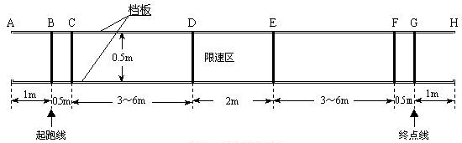
图1.3.42 跑道顶视图
（2）设计要求
①基本要求
a. 车辆从起跑线出发（出发前，车体不得超出起跑线），到达终点线后停留10秒，然后自动返回起跑线（允许倒车返回）。往返一次的时间应力求最短（从合上汽车电源开关开始计时）。
b. 到达终点线和返回起跑线时，停车位置离起跑线和终点线偏差应最小（以车辆中心点与终点线或起跑线中心线之间距离作为偏差的测量值）。
c. D～E间为限速区，车辆往返均要求以低速通过，通过时间不得少于8秒，但不允许在限速区内停车。
②发挥部分
a. 自动记录、显示一次往返时间（记录显示装置要求安装在车上）。
b. 自动记录、显示行驶距离（记录显示装置要求安装在车上）。
c. 其它特色与创新。
（3）说明
a．不允许在跑道内外区域另外设置任何标志或检测装置。
b. 车辆（含在车体上附加的任何装置）外围尺寸的限制：长度≤35 cm，
宽度≤15cm。
c. 必须在车身顶部明显标出车辆中心点位置，即横向与纵向两条中心线的交点。
3. 简易智能电动车^{[6]}（第六届，2003年）
（1）设计任务
设计并制作一个简易智能电动车，其行驶路线示意图如图1.3.43所示。
（2）设计要求
①基本要求
a. 电动车从起跑线出发（车体不得超过起跑线），沿引导线到达B点。在“直道区”铺设的白纸下沿引导线埋有1~3块宽度为15cm、长度不等的薄铁片。电动车检测到薄铁片时需立即发出声光指示信息，并实时存储、显示在“直道区”检测到的薄铁片数目。
b. 电动车到达B点以后进入“弯道区”，沿圆弧引导线到达C点（也可脱离圆弧引导线到达C点）。C点下埋有边长为15cm的正方形薄铁片，要求电动车到达C点检测到薄铁片后在C点处停车5秒，停车期间发出断续的声光信息。
c. 电动车在光源的引导下，通过障碍区进入停车区并到达车库。电动车必须在两个障碍物之间通过且不得与其接触。
d. 电动车完成上述任务后应立即停车，但全程行驶时间不能大于90秒，行驶时间达到90秒时必须立即自动停车。
障
碍
物
1
障
碍
物
2
1m
1m
2m
R=0.8m
C
B
5cm
起跑线
1.2m
2.3m
0.4m
5cm
5cm
2cm
5cm
5cm
2cm
停车区
0.4m
12cm
光源
1.45m
0.4m
0.3m
直道区
弯道区
2m
O
50cm

障 碍 区
引导线
车库
0.2m
0.4m
15cm
12.5cm
12.5cm
5cm

图1.3.43行驶路线示意图
②发挥部分
a. 电动车在“直道区”行驶过程中，存储并显示每个薄铁片（中心线）至起跑线间的距离。
b. 电动车进入停车区域后，能进一步准确驶入车库中，要求电动车的车身完全进入车库。
c. 停车后，能准确显示电动车全程行驶时间。
d. 其它。
（3）说明
a. 跑道上面铺设白纸，薄铁片置于纸下，铁片厚度为0.5～1.0mm。
b. 跑道边线宽度5cm，引导线宽度2cm，可以涂墨或粘黑色胶带。示意图中的虚线和尺寸标注线不要绘制在白纸上。
c. 障碍物1、2可由包有白纸的砖组成，其长、宽、高约为50cm12cm6cm，两个障碍物分别放置在障碍区两侧的任意位置。
d. 电动车允许用玩具车改装，但不能由人工遥控，其外围尺寸（含车体上附加装置）的限制为：长度≤35cm，宽度≤15cm。
e. 光源采用200W白炽灯，白炽灯泡底部距地面20cm，其位置如图1.3.43所示。
f. 要求在电动车顶部明显标出电动车的中心点位置，即横向与纵向两条中心线的交点。
4. 2003年第六届F题 液体点滴速度监控装置^{[6]}
（1）设计任务
设计并制作一个液体点滴速度监测与控制装置，示意图如图1.3.44所示。
h₁
h₂
电动机
滑轮
点滴移动支架
储液瓶
受液瓶
滴斗
滴速夹
图1.3.44 液体点滴速度监测与控制装置示意图
（2）设计要求
①基本要求
a. 在滴斗处检测点滴速度，并制作一个数显装置，能动态显示点滴速度（滴/分）。
b. 通过改变h₂控制点滴速度，如右图所示；也可以通过控制输液软管夹头的松紧等其它方式来控制点滴速度。点滴速度可用键盘设定并显示，设定范围为20~150(滴/分)，控制误差范围为设定值10%1滴。
c. 调整时间≤3分钟（从改变设定值起到点滴速度基本稳定，能人工读出数据为止）。
d. 当h₁降到警戒值（2~3cm）时，能发出报警信号。
②发挥部分
设计并制作一个由主站控制16个从站的有线监控系统。16个从站中，只有一个从站是按基本要求制作的一套点滴速度监控装置，其它从站为模拟从站 (仅要求制作一个模拟从站)。
第1部分：主站功能：
a．具有定点和巡回检测两种方式。
b．可显示从站传输过来的从站号和点滴速度。
c．在巡回检测时，主站能任意设定要查询的从站数量、从站号和各从站的点滴速度。
d．收到从站发来的报警信号后，能声光报警并显示相应的从站号；可用手动方式解除报警状态。
第1部分：从站功能：
a．能输出从站号、点滴速度和报警信号；从站号和点滴速度可以任意设定。
b．接收主站设定的点滴速度信息并显示。
c．对异常情况进行报警。
（3）主站和从站间的通信方式不限，通信协议自定，但应尽量减少信号传输线的数量。（4）其它。
（3）说明
a. 控制电机类型不限，其安装位置及安装方式自定。
b. 储液瓶用医用250毫升注射液玻璃瓶（瓶中为无色透明液体）。
c. 受液瓶用1.25升的饮料瓶。
d. 点滴器采用针柄颜色为深蓝色的医用一次性输液器（滴管滴出20点蒸馏水相当于1ml±0.1ml）。
e. 赛区测试时，仅提供医用移动式点滴支架，其高度约1.8m，也可自带支架；测试所需其它设备自备。
f. 滴速夹在测试开始后不允许调节。
g. 发挥部分第（2）项从站功能中，c中的“异常情况”自行确定。
5. 方案例：自动往返电动小汽车^{[8]}
（1）自动往返电动小汽车（方案1）
自动往返电动小汽车（方案1）方框图如图1.3.45所示。系统采用两块单片机（89C52和89C2051）作为自动往返小汽车的检测和控制核心。路面黑线检测使用反射式红外传感器，车速和距离检测使用断续式光电开关，利用PWM技术动态控制电动机的转速。使用了一套独特的软件算法，实现了小车在限速和压线过程中的精确控制。
本设计的主要特点是：电动机驱动调速采用由达林顿管组成的H型PWM电路。控制电路电源和电动机电源隔离，信号通过光电耦合器传输。路面黑线探测采用脉冲调制的反射红外方式－接收器，超强纠错，免受路面杂质干扰。车轮检速采用断续式光电开关。双电源供电。将电动机驱动电源与单片机以及其周边电路电源完全隔离，利用光电耦合器传输信号。优化软件算法。后置式红、绿方向灯，显示行驶状态。改进的导向装置，减少了挡板摩擦。
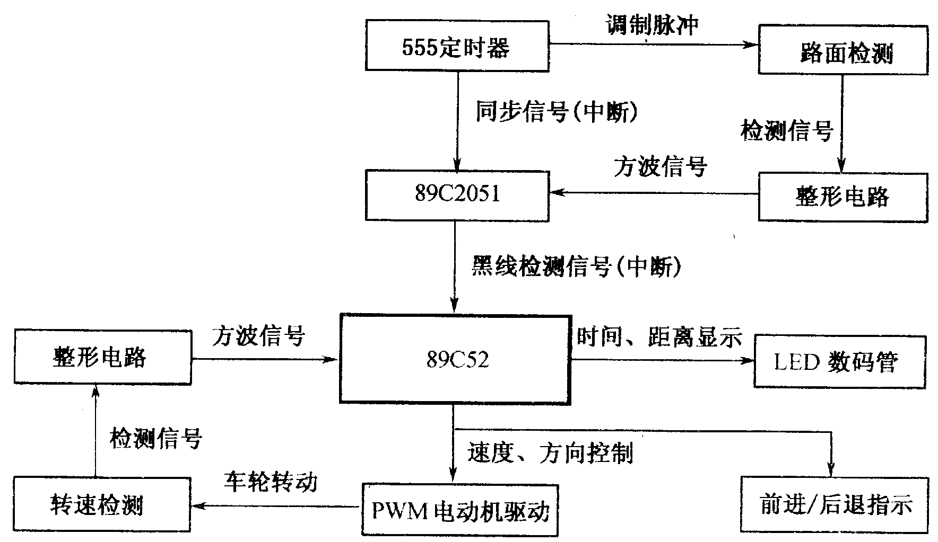
图1.3.45 自动往返电动小汽车（方案1）方框图

（2）自动往返电动小汽车（方案2）
自动往返电动小汽车（方案2）方框图如图1.3.46所示。单片机是整个系统的核心控制元件，光电传感器完成对跑道标志线的检测和左右挡板防撞检测，为此设置多个光电传感器，通过多个红外光电传感器对汽车运动位置和姿态进行检测。霍尔速度传感器完成对运行距离的测量；单片机通过PWM调节后轮电机运动速度，实现对汽车运行速度的调节，通过控制前轮转向电机调节汽车运动的方向
单片机通过检测四个左右防撞光电传感器的输出信号，确定汽车是否过于接近跑道左右挡板，从而发出前轮电机驱动信号，对汽车运动方向实现纠偏。
单片机通过霍尔元件检测后轮的转动圈数，经计算，在显示器上显示并记录汽车
的运动距离。
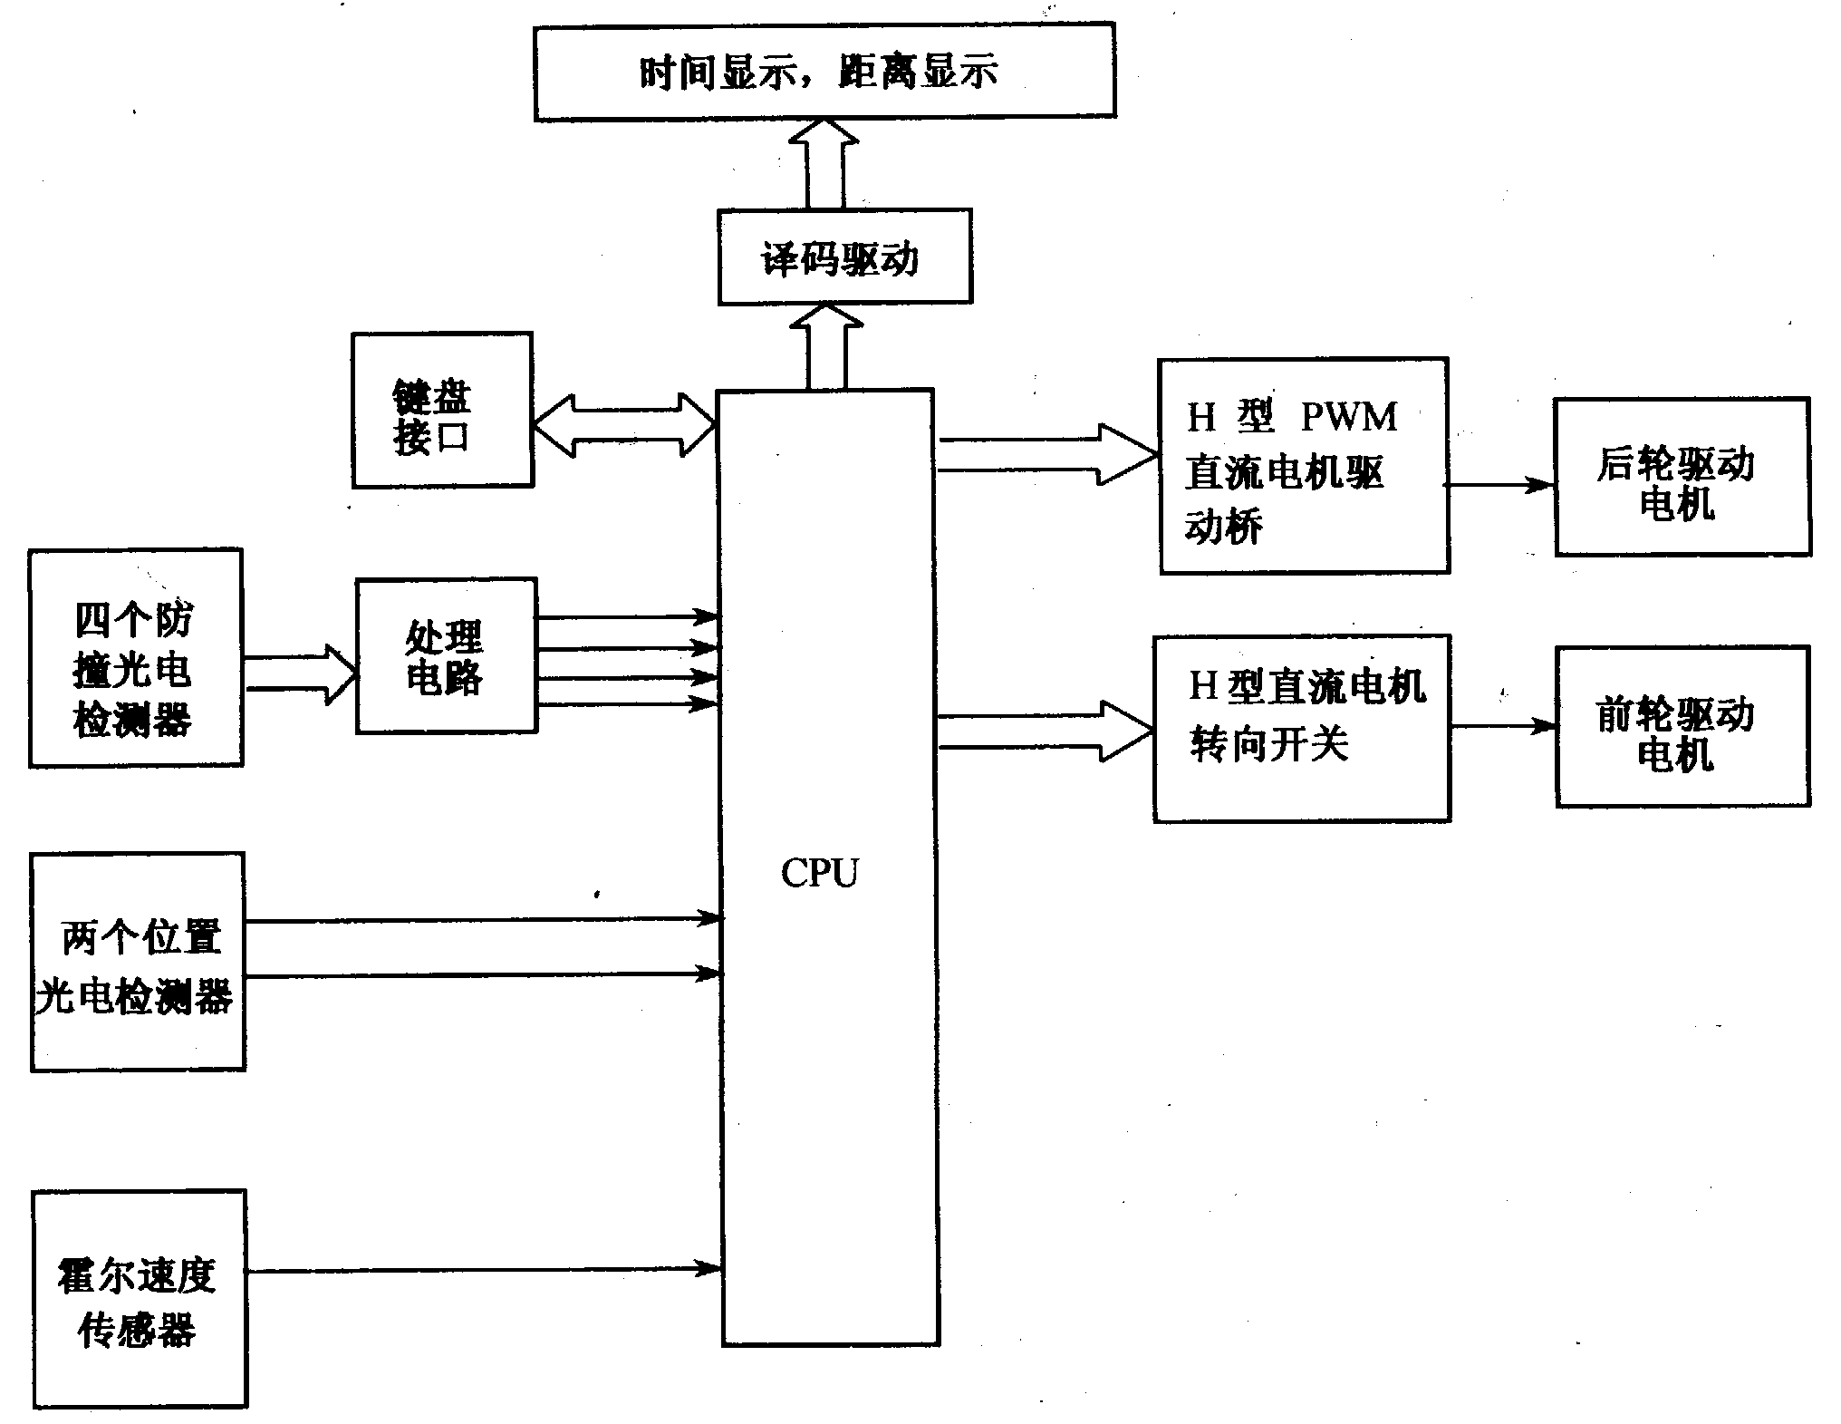
图1.3.46 自动往返电动小汽车（方案2）方框图

（3）自动往返电动小汽车（方案3）
自动往返电动小汽车（方案3）方框图如图1.3.47所示。系统采用单片机作为核心器件实现对电动小汽车行驶的自动控制。控制过程是利用反射式光电检测器采集的数据，通过软件完成对电动小汽车在不同路段的行驶速度实时控制，用数码管实现对指定行程和所用时间显示，同时利用红外数据传输方式将在限速区、终点区和返回到起点区后的时间和距离数据向手持显示装置单向传送。键盘设置在小汽车中，对速度的控制调整更加方便、精确。
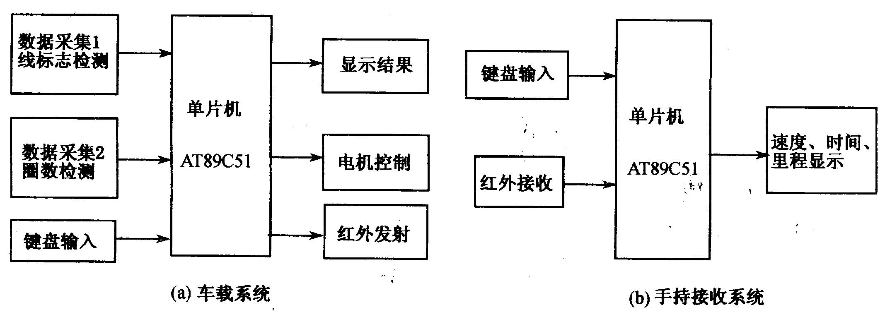
图1.3.47 自动往返电动小汽车（方案3）方框图

